Große Matinée für Ursula Ida Lapp
Eine große Unternehmerin feierte 85. Geburtstag

Stuttgart, 1. Juni 2015

Im Beisein von rund 500 Gästen feierte Ursula Ida Lapp im Bürgerhaus Möhringen in Stuttgart ihren 85. Geburtstag. Sie ist eine Frau, die deutsche Wirtschaftsgeschichte geschrieben hat und eine große Unternehmerin. Mit Herz und Tatkraft und einem sicheren Gespür für die Anforderungen des Marktes, hat sie gemeinsam mit ihrem Mann Oskar Lapp (1921-1987) vor mehr als 50 Jahren ein Unternehmen mit internationalem Ruf geschaffen.

Zur Geburtstagsfeier am vergangenen Samstag waren Weggefährten, Freunde, Kunden, viele Mitarbeiter und natürlich die ganze Familie Lapp gekommen. „Unsere Mutter ist für uns ein großes Vorbild. Ihr Denken und Handeln ist auch heute noch geprägt von der Verantwortung gegenüber dem Unternehmen und der Familie sowie der gesellschaftspolitischen Verpflichtung, Dinge zum Besseren zu wenden“, würdigte Andreas Lapp, Vorstandsvorsitzender der Lapp Holding AG. Weitere Laudatoren waren der Bundestagsabgeordnete und Landesvorsitzende der CDU Baden-Württemberg Thomas Strobl, die Stuttgarter Bürgermeisterin Isabel Fezer und Prof. Dr. Anton Both, Kuratoriumsmitglied der Oskar-Lapp-Stiftung. Musikalisch umrahmt wurde die Feier vom Stuttgarter Kammerorchester und Max Raabe, der eine musikalische Zeitreise in die 30er Jahre machte, jene Zeit, in der Ursula Ida Lapp in Thüringen aufwuchs.

Gesellschaftspolitisches Engagement ist Ursula Ida Lapp auch heute noch besonders wichtig. So bat sie anlässlich der Feier um Spenden für die Oskar-Lapp-Stiftung. Sie besteht seit 1992 und wurde zu Ehren des Stuttgarter Unternehmers Oskar Lapp gegründet, der am 25. April 1987 an einem Herzinfarkt starb. Die Stiftung will jungen Wissenschaftlern zusätzliche Anreize bieten, sich gezielt im Bereich der Herz- und Kreislaufforschung zu engagieren, denn Erkrankungen des Herz-Kreislauf-Systems zählen auch heute noch zu den häufigsten Krankheiten und sind in Deutschland die Todesursache Nummer eins. Deshalb wird jedes Jahr der mit 12.000 Euro dotierte Oskar-Lapp-Forschungspreis vergeben. Zudem wird alle zwei Jahre ein Stipendium, das mit bis zu 20.000 Euro für Sachmittel ausgestattet ist, finanziert. Auch die Realisierung des Bürgerhauses Möhringen war nur dank einer Spende der Familie Lapp möglich. Deshalb ist auch der Saal, in dem die Feier stattfand, nach Ursula Ida Lapp benannt.

Die Erfolgsgeschichte der Stuttgarter Lapp Gruppe begann Ende der 50er Jahre. Ursula Ida Lapps Ehemann Oskar Lapp war ein genialer Erfinder und Tüftler. „Mein Mann war gelernter Ingenieur und er hatte damals schnell mitgekriegt, dass sich die Elektromeister beim Anschließen der Leitungen schwer taten, die richtigen Aderenden zuzuordnen. Um die einzelnen Enden zu identifizieren, war ein umständlicher Prozess des so genannten Durchklingelns nötig. Zudem waren alle Adern grau oder schwarz, hatten sehr große Querschnitte und waren wenig flexibel“, erzählt die Unternehmensgründerin und Ehrenvorsitzende des Aufsichtsrats, die noch heute oft in ihr Büro im 5. Stock des Firmenstammsitzes zur Arbeit kommt.

Die Lösungsidee von Oskar Lapp: Er erfand bunte Adern mit deutlich kleineren Durchmessern. Ein Wuppertaler Kabelhersteller produzierte nach der Konstruktion von Oskar Lapp die ersten Prototypen. Die erste industriell gefertigte Anschluss- und Steuerleitung war geboren. Dazu kam eine weitere Innovation: Das Ehepaar Lapp erfand auch den dazu passenden Markennamen ÖLFLEX® - welcher für besonders ölfeste und flexible Leitungen steht.
Mit einem Kapital von 50.000 Mark wurde 1959 die U.I. Lapp KG gegründet. Die Abkürzung U.I. steht für Ursula Ida. In der Garage des Wohnhauses in Stuttgart-Vaihingen ging es los. Ursula Ida Lapp: „Mein Mann übernahm den Außendienst und besuchte die Firmen, die unsere ÖLFLEX® brauchen konnten. So kamen die ersten Aufträge.“ Ursula Ida Lapp blieb zuhause, denn die drei Kinder waren noch klein. Abends schrieb sie Werbebriefe und kümmerte sich um die Buchhaltung. Oft fuhr sie mit dem Leiterwagen zum Güterbahnhof, um die bestellten Kabel, die in Ringen geliefert wurden, zu etikettieren und gleich weiter zu versenden.

ÖLFLEX® war das richtige Produkt zur richtigen Zeit. Das Ehepaar Lapp setzte damit Qualitätsstandards, die in der Kabelproduktion bis heute weltweit gültig sind. Lapp bot sogar fertig produzierte Kabel mit bis zu 130 farbigen Adern an. Die Nachfrage war enorm. Bereits 1963 wurde die erste eigene Fabrik gegründet, um die ÖLFLEX® Leitungen selbst zu fertigen. Bereits 1965 wurde der Firmensitz in die Schulze-Delitzsch-Straße in Stuttgart-Vaihingen verlegt – auch heute noch der Stammsitz des erfolgreichen Unternehmens.

Als Oskar Lapp 1987 nach langer Herzkrankheit starb übernahm Ursula Ida Lapp mit ihren Söhnen Siegbert und Andreas die Leitung des Unternehmens. Die Internationalisierung wurde unter ihrer Führung weiter fortgesetzt. Die Lapp Gruppe ist heute einer der führenden Anbieter von integrierten Lösungen und Markenprodukten im Bereich der Kabel- und Verbindungstechnologie. Zum Portfolio der Gruppe gehören Kabel und hochflexible Leitungen, Industriesteckverbinder und Verschraubungstechnik, kundenindividuelle Konfektionslösungen, Automatisierungstechnik und Robotiklösungen für die intelligente Fabrik von morgen und technisches Zubehör. Der Kernmarkt der Lapp Gruppe ist der Maschinen- und Anlagenbau. Weitere wichtige Absatzmärkte sind die Lebensmittelindustrie, der Energiesektor und Mobilität. Im Geschäftsjahr 2013/14 erwirtschaftete das Familienunternehmen einen konsolidierten Umsatz von 820 Mio. Euro. Lapp beschäftigt weltweit rund 3.200 Mitarbeiter, verfügt über 18 Fertigungsstandorte und mehr als 40 Vertriebsgesellschaften und kooperiert mit rund 100 Auslandsvertretungen.

Ursula Ida Lapp hat den Geist des Unternehmens maßgeblich geprägt. Das international agierende Familienunternehmen pflegt und lebt eine eigene Firmenkultur, die mit den Werten kundenorientiert, familiär, innovativ und erfolgsorientiert definiert ist. Dabei sind nachhaltiges Handeln und Verantwortung für die Mitarbeiter stets im Fokus. Und ihr größter Wunsch, nämlich dass ihre Enkelkinder das Werk ihres Mannes einmal fortführen, scheint auch in Erfüllung zu gehen. Zwei ihrer Enkelkinder sind bereits im Unternehmen aktiv. Die Weichen sind gestellt.

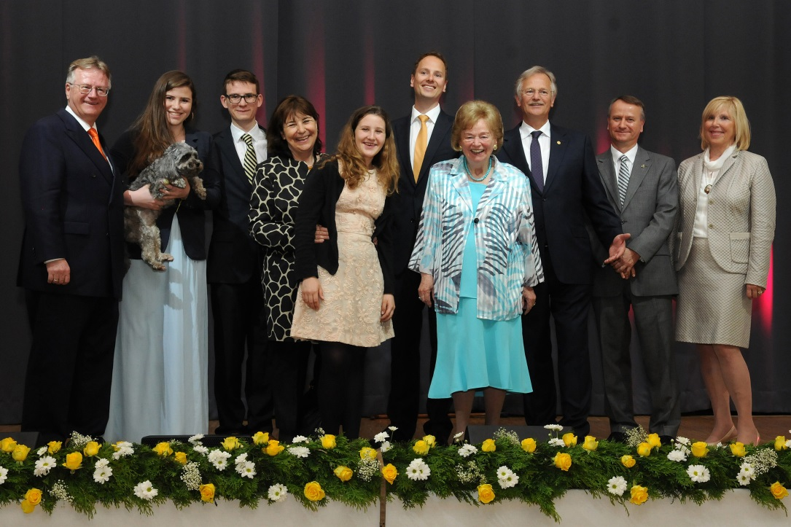Firmengründerin Ursula Ida Lapp mit ihrer Familie im Ursula-Ida-Lapp-Saal im Bürgerzentrum Möhringen

Das Bild in druckfähiger Qualität finden Sie hier

www.lappkabel.de/presse

Über die Lapp Gruppe:
Die Lapp Gruppe mit Sitz in Stuttgart ist einer der führenden Anbieter von integrierten Lösungen und Markenprodukten im Bereich der Kabel- und Verbindungstechnologie. Zum Portfolio der Gruppe gehören Kabel und hochflexible Leitungen, Industriesteckverbinder und Verschraubungstechnik, kundenindividuelle Konfektionslösungen, Automatisierungstechnik und Robotiklösungen für die intelligente Fabrik von morgen und technisches Zubehör. Der Kernmarkt der Lapp Gruppe ist der Maschinen- und Anlagenbau. Weitere wichtige Absatzmärkte sind die Lebensmittelindustrie, der Energiesektor und Mobilität.

Die Unternehmensgruppe wurde 1959 gegründet und befindet sich bis heute vollständig in Familienbesitz. Im Geschäftsjahr 2013/14 erwirtschaftete sie einen konsolidierten Umsatz von 820 Mio. Euro. Lapp beschäftigt weltweit rund 3.200 Mitarbeiter, verfügt über 18 Fertigungsstandorte und mehr als 40 Vertriebsgesellschaften und kooperiert mit rund 100 Auslandsvertretungen.

